**Инструкция, как оформить отсутствие сотрудника, которого мобилизовали на военную службу**

**Повестка о призыве на военную службу**

О том, что сотрудник попал под мобилизацию, он узнает из повестки. В ней военкомат указывает причину вызова, например, «для уточнения документов воинского учета», «для прохождения призывной комиссии», «для прохождения медицинского освидетельствования» или «для отправки к месту прохождения военной службы». Повестку о призыве сотрудник может получить двумя путями: она приходит по месту проживания или по месту работы.

**Оформление призыва на службу по мобилизации**

После прохождения медкомиссии, военкомат выдает сотруднику очередную повестку, где указывает причину — «для отправки к месту прохождения военной службы» и дату явки на пункт сбора, [п. 16](https://e.hr-director.ru/npd-doc?npmid=99&npid=902013993&anchor=XA00M6S2MI#XA00M6S2MI) Положения, утверждено постановлением Правительства РФ от 11 ноября 2006 г. № 663.

**Важно!**

С повестки сотрудника снимите копию и храните ее, например, в личном деле сотрудника, а оригинал — верните сотруднику.

**Не увольняйте мобилизованного сотрудника.**За сотрудниками, которых призывают на службу по мобилизации, работодатель обязан сохранить рабочее место и после окончания службы предоставить прежнее место работы. Поэтому увольнять мобилизованного сотрудника в связи с призывом на военную службу по пункту 1 части первой статьи 83 Трудового кодекса, нельзя. Такой порядок действует с 21 сентября 2022 года, [постановление Правительства РФ от 22.09.2022 № 1677](https://e.hr-director.ru/npd-doc?npmid=97&npid=499976).

**Оформите приостановление трудового договора.** На срок военной службы трудовой договор с сотрудником в вашей компании приостанавливается. Основанием для приостановления работы будет повестка сотруднику из военкомата. Дистанционные работники и работники, участвующие в электронном кадровом документообороте, направляют скан повестки работодателю в порядке документооборота, установленном в организации, письмо Минтруда России № 14-6/10/В-13042 от 27 сентября 2022 г. Чтобы оформить приостановление договора, достаточно на основании заявления издать приказ о приостановке действия трудового договора. Такие разъяснения дали специалисты Минтруда в информации от 26.09.2022. В приказе укажите срок приостановления трудового договора. Сроком начала будет дата явки на пункт сбора, которая указана в повестке. Срок окончания службы сейчас в повестках не пишут, поэтому указать конкретную дату окончания службы невозможно. Пропишите в приказе, что договор приостанавливаете на весь период военной службы по мобилизации.

**Введите новый код и проставьте его в табеле.** Время отсутствия сотрудника в связи с призывом на мобилизацию отразите в табеле учета рабочего времени. Специального кода для такой ситуации в [постановлении Госкомстата от 05.01.2004 № 1](https://e.hr-director.ru/npd-doc?npmid=99&npid=901885307) нет. Поэтому введите в табель учета рабочего времени свой собственный код, чтобы отмечать времени период, на который приостановили действие трудового договора мобилизованного работника. Например, введите буквенный код «ПД» или цифровой «43».

**Не вносите запись в трудовую книжку.** Запись о приостановке действия трудового договора в трудовую книжку мобилизованного работника вносить не нужно. В сведениях о работе трудовой книжки вносят только записи о работе, постоянных переводах и увольнении сотрудника. Не позволяет вносить запись о том, что приостановили действие трудового договора, и порядок ведения и хранения трудовых книжек, ч. 4 ст. 66 ТК, [приказ Минтруда от 19.05.2021 № 320н](https://e.hr-director.ru/npd-doc?npmid=99&npid=603733983).

**Выплатите сотруднику зарплату.**Это касается и других выплат, если они установлены договором. Оплату нужно произвести за все отработанные, но еще не оплаченные рабочие дни до даты приостановки договора, не дожидаясь даты зарплаты. К другим выплатам относят: оплату командировочных расходов, оплату питания, материальную помощь, отпускные, оплату учебного отпуска, а также единовременные поощрительные и другие выплаты, в связи с праздничными днями или юбилейными датами, информация Минтруда от 26.09.2022.  
Также сотруднику нужно выплатить денежную компенсацию за неиспользованные дни отпуска свыше 28 календарных дней, если он подаст заявление на такую замену. Заменить часть отпуска денежной компенсацией сотрудник может, только если ему положен дополнительный или удлиненный отпуск. Если сотрудник не пользовался отпуском в течение двух лет, то заменить компенсацией можно только ту часть каждого ежегодного отпуска, которая превышает 28 дней, ст. 126 ТК. Зарплату или средний заработок сотруднику с даты приостановки трудового договора уже не начисляйте и не выплачивайте. Период приостановки трудового договора в случае мобилизации сотрудника включается в его трудовой стаж.

**Заключите срочный договор с заменяющим мобилизованного работника.**На время приостановки трудового договора работодатель может заключать срочные трудовые договоры и принимать на работу временных сотрудников в общем порядке. Такие разъяснения дали специалисты Минтруда в информации от 22.09.2022.

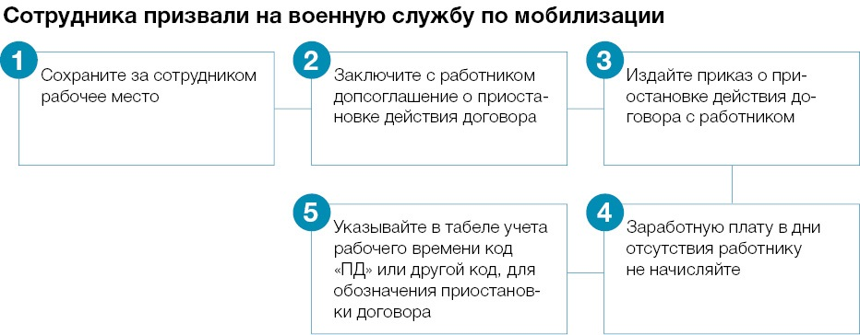

**Как поступить, если уже уволили сотрудника по повестке в связи с мобилизацией?**  
Если вы уже уволили сотрудника по повестке в связи с мобилизацией с 21 сентября 2022 года, то необходимо отменить увольнение и восстановить сотрудника на работе. Для этого издайте приказ об отмене увольнения и восстановлении сотрудника на работе в произвольной форме. В приказе об отмене приказа укажите Ф. И. О. сотрудника, информацию о том, что отменяете приказ, и основание отмены. С приказом ознакомьте сотрудника под подпись. В трудовой книжке отмените запись об увольнении, если у сотрудника бумажная трудовая книжка, и исправьте запись об увольнении в личной карточке сотрудника. Также отмените отчет СЗВ-ТД с данными об увольнении. Для этого отправьте в фонд еще одну форму СЗВ-ТД на этого сотрудника. В ней продублируйте первоначальные сведения об увольнении, но при этом в графе 11 проставьте знак «X», [п. 2.7](https://e.hr-director.ru/npd-doc?npmid=99&npid=564112346&anchor=XA00M902MS#XA00M902MS) порядка, утв. постановлением Правления Пенсионного фонда от 25.12.2019 № 730п.

**Нужно ли приостанавливать трудовой договор с работниками на испытательном сроке?**  
Да, нужно. Если работник заключил трудовой договор и сейчас проходит испытательный срок, то в случае призыва по мобилизации с 21 сентября 2022 года его трудовой договор также будет приостановлен. Вернуться к работе можно будет на прежних условиях.

**Оформление сотрудника на время прохождения медкомиссии**

На время прохождения медкомиссии, которое указано в повестке, сотрудника освобождают от работы, сохраняя за ним средний заработок, [ст. 170](https://e.hr-director.ru/npd-doc?npmid=99&npid=901807664&anchor=XA00MCK2N7#XA00MCK2N7) ТК, [абз. 2](https://e.hr-director.ru/npd-doc?npmid=99&npid=901704754&anchor=ZAP21HQ3GE" \l "ZAP21HQ3GE" \t "_blank) п. 1 ст. 4 Федерального закона от 28.03.1998 № 53-ФЗ. В табеле учета рабочего времени нужно проставить буквенный код «Г» или цифровой код «23» — невыход на время исполнения государственных или общественных обязанностей.

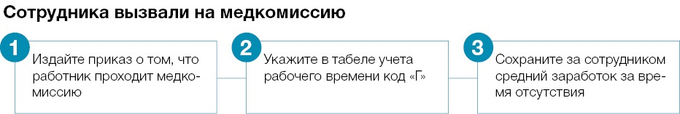

**Оформление на время прохождения военных сборов**

Сотрудника на весь период военных сборов необходимо освободить от работы. Для этого нужно издать приказ об освобождении сотрудника от работы на время прохождения военных сборов по форме, которую разработали сами. В приказе укажите даты начала и окончания военных сборов, указанные в извещении, и ознакомьте сотрудника с ним под подпись. На время военных сборов сохраняйте за сотрудником постоянное место работы, должность и средний заработок, [ч. 1](https://e.hr-director.ru/npd-doc?npmid=99&npid=901807664&anchor=ZAP2CFG3GF#ZAP2CFG3GF) ст. 170 ТК, [п. 2](https://e.hr-director.ru/npd-doc?npmid=99&npid=901704754&anchor=ZAP1UB43EJ#ZAP1UB43EJ) ст. 6 Закона от 28.03.1998 № 53-ФЗ. В табеле учета рабочего времени отсутствие сотрудника обозначьте буквенным кодом «Г» или цифровым кодом «23».

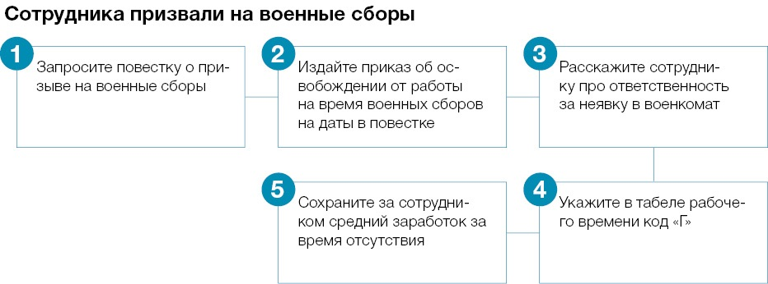

**Кто возместит компании расходы на выплату среднего заработка и страховых взносов, а также суточных, компенсации проезда и проживания на время прохождения медосвидетельствования, комиссии и сборов?**

Военный комиссариат возместит расходы работодателя на выплату среднего заработка и страховых взносов, а также суточные, компенсацию проезда и проживания. Компенсацию можно получить по месту нахождения работодателя, [п. 7](https://e.hr-director.ru/npd-doc?npmid=99&npid=901704754&anchor=XA00M2U2M0#XA00M2U2M0) ст. 1 Закона от 28.03.1998 № 53-ФЗ, [постановление Правительства от 01.12.2004 № 704](https://e.hr-director.ru/npd-doc?npmid=99&npid=901916646). Срок обращения за возмещением расходов не установлен. Чтобы возместить расходы, направьте в военкомат:  
— письмо или заявление на официальном бланке с указанием суммы возмещаемых расходов и банковских реквизитов работодателя;  
— копии документов о фактически произведенных расходах (извещения к повестке, справок, табеля рабочего времени, расчетно-платежных ведомостей и т. д.).

**Можно ли уволить работника, которого мобилизовали на военную службу, если он сам об этом просит?**

Уволить по собственному желанию работника, которого призвали на службу по мобилизации, можно. Запретить сотруднику уволиться вы не имеете права, ст. 80 ТК. Более того, с работником можно договориться, чтобы он не отрабатывал две недели. Проверьте текст заявления на увольнение: в качестве причины увольнения должно быть указано собственное желание при уточнения, из-за мобилизации. После возвращения со службы работник может обратиться в суд и будет требовать вернуть его в штат. Судебной практики по таким делам нет, но, скорее всего, судьи будут поддерживать работников.

**Нужно ли выдавать трудовую книжку мобилизованным работникам?**

Нет, выдавать трудовую книжку мобилизованному работнику не нужно. Причина в том, что приостановка трудового договора мобилизованного работника не является основанием для того, чтобы выдать ему его трудовую книжку. Вы обязаны выдать работнику трудовую трех случаях:— если сотрудник уволился, [ч. 4](https://e.hr-director.ru/npd-doc?npmid=99&npid=420245572) ст. 84.1 ТК;— сотруднику нужна трудовая, чтобы оформить пенсию, [ст. 62](https://e.hr-director.ru/npd-doc?npmid=99&npid=420245572&anchor=ZA00MJA2NG#ZA00MJA2NG) ТК;— сотрудник перешел на электронную трудовую книжку, [ч. 3 ст. 2 Закона от 16.12.2019 № 439-ФЗ](https://e.hr-director.ru/npd-doc?npmid=99&npid=564043733).

**Нужно ли вносить запись о приостановке действия договора в трудовую книжку?**

Нет, запись о приостановке действия трудового договора в трудовую книжку мобилизованного работника вносить не нужно. В сведения о работе трудовой книжки вносят только записи о работе, постоянных переводах и увольнении сотрудника, [ч. 4](https://e.hr-director.ru/npd-doc?npmid=99&npid=420245572&anchor=ZA00MF02NR#ZA00MF02NR) ст. 66 ТК. Не позволяет вносить запись о том, что приостановили действие трудового договора, и Порядок ведения и хранения трудовых книжек, [приказ Минтруда от 19.05.2021 № 320н](https://e.hr-director.ru/npd-doc?npmid=99&npid=603733983). Если работник запросит у вас подтверждение того, что договор с ним приостановили, можете выдать ему об этом справку.

**Нужно ли при расчете перед приостановкой договора платить компенсацию за отпуск?**

Нет, выплачивать работнику компенсацию за весь неиспользованный отпуск перед приостановкой договора не надо. Работодатель обязан компенсировать работнику дни отпуска, которые он не успел использовать, только при увольнении, ст. 127 ТК. Приостановка договора увольнением не является, наоборот, чиновники предусмотрели ее, чтобы вы сохраняли за сотрудником рабочее место, пока он временно не может исполнять свои обязанности. Если работник имеет право больше, чем на 28 календарных дней оплачиваемого отпуска в год, он может письменно попросить заменить деньгами отпуск свыше 28 дней, ст. 126 ТК. Например, у него 33 дня отпуска в год, он может попросить заменить деньгами пять дней. В этом случае часть отпуска действительно придется компенсировать. Исключение: если у работника вредные или опасные условия труда.

**В какой день выплачивать мобилизованным деньги: в дату выплаты зарплаты или при приостановке действия договора?**

В момент приостановки трудового договора работодатель может сразу выплатить зарплату — нарушением это не будет, тем самым вам удастся избежать формальности по которой вы можете сделать это в ближайшую дату зарплаты, поскольку окончательный расчет надо производить только при увольнении, ст. 140 ТК.

**Есть ли официальные запреты на увольнение работников в период мобилизации по каким-либо основаниям?**

Нет, пока запретов на увольнение работников чиновники в закон не добавили. За теми, кого призовут на службу нужно будет сохранить рабочее место. Уволить таких работников в связи с призывом на военную службу по пункту 1 части 1 статьи 83 ТК нельзя. Других ограничений формально нет. Сотрудник может заключить с вами соглашение об увольнении. Если сделать этого не успели, увольнять не стоит, ведь мобилизованный работник не может предоставить вам информацию о причинах отсутствия. Увольнять по сокращению сотрудников, которых призвали, тоже не стоит: безопаснее их должности или ставки пока оставить в штате. Вероятнее всего, после возвращения со службы такие работники захотят вернуться в штат.

**Нужно ли отправлять отчеты в ПФР по мобилизованному сотруднику?**

Сдавать отчет за время, когда сотрудник проходит медицинское освидетельствование, призывную комиссию и военные сборы, не надо. В данном случае нет увольнения, перевода или других кадровых мероприятий, при которых нужно сдавать СЗВ-ТД. Период медосвидетельствования, прохождения призывной комиссии, военных сборов нужно выделить в СЗВ-СТАЖ, если работник имеет право на досрочное назначение пенсии. Отразите этот период по коду «ОБЩЕСТ». Если работник не имеет права на досрочную пенсию, выделять названный период в СЗВ-СТАЖ не нужно. Это следует из [письма отделения ПФР по г. Москве и Московской области от 18.03.2021 № Б-210-6/1256-21](https://e.hr-director.ru/npd-doc?npmid=81&npid=12256836). Сведения о приостановлении трудового договора в связи с призывом на службу по мобилизации в отчет СЗВ-ТД включать не нужно. Но в отчет СЗВ-М сотрудника нужно включать на весь период приостановления трудового договора.

**Как определить срок договора с временным работником, которого принимаете на работу на место мобилизованного сотрудника?**

Срок определите без конкретной даты — до выхода основного работника на работу. Не указывайте в договоре причину выхода на работу основного сотрудника. Например, после окончания срока службы по мобилизации сотрудник может сразу уйти в ежегодный отпуск или отпуск без сохранения зарплаты. Поэтому просто укажите, что трудовой договор прекращается с выходом на работу основного сотрудника. Формулировка договора: *«Трудовой договор заключен в соответствии с абзацем 2 части 1 статьи 59 Трудового кодекса на время исполнения обязанностей отсутствующего работника — слесаря Кондратьева Александра Сергеевича. Договор прекращается с выходом основного работника на работу»*.

**Какой документ является основанием для приостановки трудового договора с мобилизованным сотрудником?**

На срок военной службы трудовой договор с сотрудником в вашей компании приостанавливается. Как это оформить, порядок не говорит. Рекомендуем подписать дополнительное соглашение и приказ. Основанием для приостановления работы будет повестка сотруднику из военкомата. **Информация по вопросу уточняется.**

**Как оформить прекращение договора, если сотрудник погиб?**

Чтобы расторгнуть трудовой договор в связи со смертью сотрудника, сначала нужно подтвердить факт смерти. Для этого получите у родственников сотрудника свидетельство о смерти, а если гражданина признали умершим, то копию решения суда. Когда получите подтверждение, издайте приказ о прекращении трудового договора в день, когда получили подтверждающий документ. В качестве основания расторжения трудового договора укажите смерть работника, п. 6 ч. 1 ст. 83 ТК. Днем увольнения будет дату смерти, ч. 3 ст. 84.1 ТК. Не имеет значение, был ли день смерти работника рабочим, выходным или праздничным днем. В трудовую книжку внесите запись: «Трудовой договор расторгнут в связи со смертью работника, пункт 6 части 1 статьи 83 Трудового кодекса Российской Федерации». В графе «Дата» укажите день смерти работника. Трудовую книжку отдайте члену семьи работника: для этого кто-то из родственником должен либо прийти к вам и предъявить свидетельство о смерти, либо отправить вам письменное заявление.  
Если отдаете трудовую книжку на руки, получите расписку. Если отправляете по почте — сохраните заявление родственника и чек об отправке с описью вложения. Если за трудовой книжкой к вам не обратились, храните ее 50 лет, приказ Росархива от 20.12.2019 № 236. Не забудьте подать отчет СЗВ-ТД об увольнении и отправить уведомление в военкомат, в котором сотрудник состоял на учете. Сумму неполученной зарплаты, а также иные выплаты, которые полагались умершему сотруднику, выплатите его родственникам. Выплатить зарплату работодатель обязан в течение недели со дня подачи документов, ст. 141 ТК.

**Что делать, если сотрудник аккредитованной ИТ-компании, соответствующий требованиям отсрочки, получил повестку?**

Рекомендуем предупредить сотрудника, что при явке в военкомат он предоставил специалисту четыре дополнительных документа:

— оригинал или заверенную копию трудового договора с работодателем;

— диплом о получении профессионального высшего образования;

— выписку из реестра о государственной аккредитации компании-работодателя в сфере ИТ, заверенную гендиректором компании или уполномоченным им лицом;

— справку с места работы, подписанную гендиректором или уполномоченным им лицом о том, что сотрудник задействован в разработке, развитии, внедрении, сопровождении и эксплуатации ИТ-решений или в обеспечении функционирования информационной инфраструктуры.

**Нужно ли отзывать сотрудника из отпуска, если в компанию пришел запрос о мобилизации?**

Если в компанию пришел запрос о мобилизации, и в нем указан сотрудник, который в настоящее время находится в отпуск, отозвать его из отпуска без его согласия не получится, п. 2 ст. 125 ТК. Однако работодатель обязан уведомить отпускника о пришедшем запросе и указанных в нем сроках явки в военкомат. Пропишите в уведомлении причины, по которым сотрудник может пропустить явку в военкомат. Доказывать, что причина уважительная, ему придется самостоятельно.

К уведомлению приложите запрос или повестку. Документы нужно вручить сотруднику под роспись. Рекомендуем в ответе военкомату на запрос указать статус сотрудника. Можно написать, что в настоящее время сотрудник в отпуске, но работодатель уведомил его о мобилизации, или наоборот — с ним невозможно связаться. Приложите копии приказа об отпуске и уведомлении. Если с сотрудником в отпуске невозможно связаться, работодатель не обязан его разыскивать. Этим занимается военкомат и полиция. Если сотрудник согласен на отзыв из отпуска, оформите отзыв.